

Einladung zur Pflanzen-Verschenk-Börse

Was bei dem Einen im Garten zu viel wächst, könnte ein anderer noch gut gebrauchen. Ob Setzlinge, Stauden, Zimmerpflanzen, Ableger, Übertöpfe, Bücher, Gartenzeitschriften, Gartenwerkzeuge können hier verschenkt werden. Sie können auch einfach nur kommen, schauen und gratis mitnehmen was Ihnen gefällt. Bei dieser kostenfreien Veranstaltung gibt es genug Gelegenheit zum Erfahrungsaustausch und Fachsimpeln.

Wir bieten Kaffee und Kuchen auf Spendenbasis an.

- am Samstag, den 11.04.2026
- von 10:00 bis 12:00 Uhr auf dem Parkplatz
der Seeblickhalle Steißlingen, Beurenerstr. 34
- Die Veranstaltung findet bei jedem Wetter statt

Verkauf: Töpferwaren von Gabriele Perlebach
Honig von Christa Wohriska, BZV-Hohentwiel
Kartoffeln von David Joseph
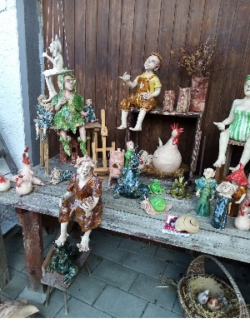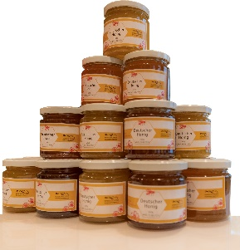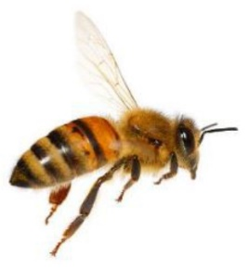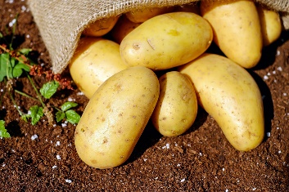

Kontakt: Petra Oßwald, Silcherstr. 11, 78256 Steißlingen, Tel.: 07738-5321 (AB)
Mobil 0170-4925229 sg.steisslingen@verband-wohneigentum.de
www.verband-wohneigentum.de/sg-steisslingen

